Болезнь Иценко-Кушинга - это тяжелое нейроэндокринное заболевание, обусловленное хронической гиперпродукцией адренокортикотропного гормона (АКТГ) опухолью гипофиза. Увеличение секреции АКТГ приводит, в свою очередь, к хронической повышенной выработке кортизола корой надпочечников и развитию симптомокомплекса эндогенного гиперкортицизма (ЭГ)

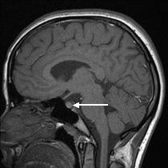

ЭГ характеризуется комплексным влиянием на органы и системы, что приводит к быстрому развитию целого ряда осложнений, таких как сахарный диабет, остеопороз, нарушения системы гемостаза, артериальная гипертензия, нарушение репродуктивной функции и нарушение психического спектра вплоть до стероидного психоза. Среди наиболее характерных изменений внешности можно отметить: перераспределение подкожно-жировой клетчатки с преимущественным ее отложением в области передней брюшной стенки, в зоне шейного отдела позвоночника, (так называемый, «климактерический» горбик), лунообразное лицо, также обращают на себя внимание широкие багровые стрии на поверхности передней брюшной стенки, внутренних поверхностях рук, спине и бедрах, на коже можно обнаружить множественные синяки и кровоподтеки, на щеках – яркий румянец («матронизм»).
Зачастую, диагноз ЭГ может быть заподозрен врачом «с порога», тогда как в некоторых случаях, проходят долгие годы перед правильной постановкой диагноза, при этом пациент длительно лечится по поводу сахарного диабета, остеопороза или артериальной гипертензии, которые, по сути, являлись лишь осложнениями ЭГ.

Кто должен быть обследован на предмет наличия ЭГ:
- Молодые люди с необычными для их возраста проявлениями (например, остеопороз с низкотравматичными переломомами, сахарный диабет и ожирение, артериальная гипертензия, аменорея у женщин и снижение полового влечения у мужчин, быстрая прибавка массы тела в сочетании с выраженной общей и мышечной слабостью)
- Пациенты с характерными изменениями внешности и множеством разнообразных клинических проявлений гиперкортицизма
- Дети, у которых отмечается задержка роста в сочетании с увеличением массы тела
- Пациенты со случайно выявленным новообразованием надпочечника
- Пациенты любого возраста с плохо контролируемым сахарным диабетом и/или гипертонией в сочетании с ожирением или быстрой прибавкой массы тела; пациенты с переломами тел позвонков, особенно множественными переломами в возрасте до 65 лет.

В нашем Центре проводится:
- Диагностика эндогенного гиперкортицизма и определение его причины (центральный или надпочечниковый генез).
- МРТ головного мозга при подтверждении центрального происхождения гиперкортицизма, в том числе с контрастным усилением
- Оценка осложнений эндогенного гиперкортицизма
- изучение состояние углеводного обмена
-диагностика сердечно-сосудистых осложнений (обследование кардиолога с возможностью проведения дополнительных исследований, таких как ЭКГ, ЭхоКГ, Холтеровское мониторирование ЭКГ)
-проведение денситометрии в целях изучения плотности костной ткани и исключения остеопороза
-исследование состояния печеночной функции
-обследование желудочно-кишечного тракта
4. Лечение Болезни Иценко-Кушинга
«Золотым стандартом» лечения болезни Иценко-Кушинга является трансназальное удаление аденомы гипофиза. В отделении нейрохирургии ФГБУ «НМИЦ Эндокринологии» Минздрава России работают специалисты высочайшего уровня, имеющие богатые опыт выполнения операций на гипофизе. Послеоперационное наблюдение и коррекция возможных нарушений функций гипофиза проводится на базе отделения нейроэндокринологии и остеопатий ФГБУ «НМИЦ Эндокринологии» Минздрава России. При неэффективности оперативного лечения может быть рекомендованы лучевые методы лечения.

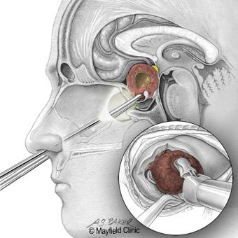

При наличии противопоказаний к операции рекомендована медикаментозная терапия, которая в индивидуальном порядке подбирается специалистом отделения нейроэндокринологии и остеопатий.

